**梯度下降-Gradient Descent推导：**

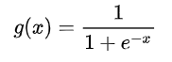 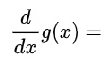 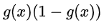, g(x) is the sigmoid activation function

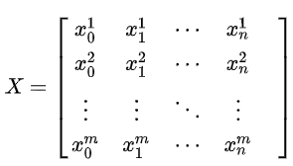 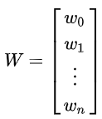 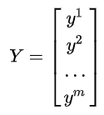

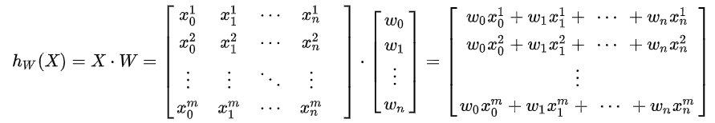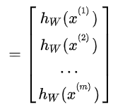

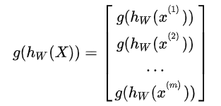 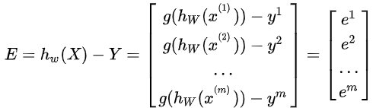

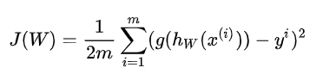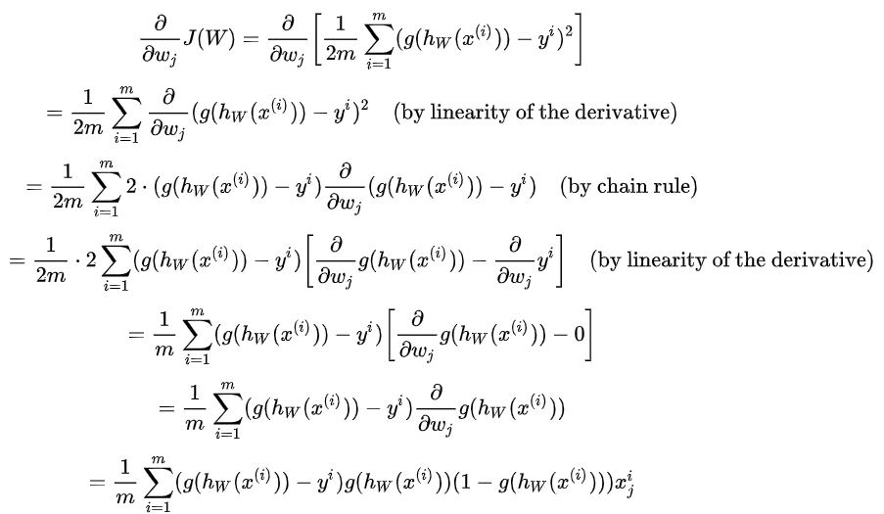

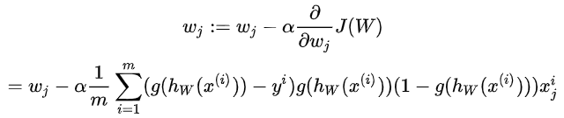

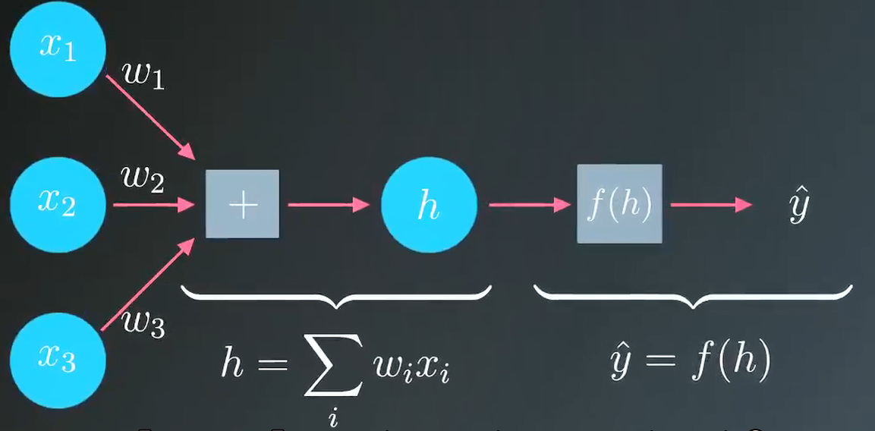 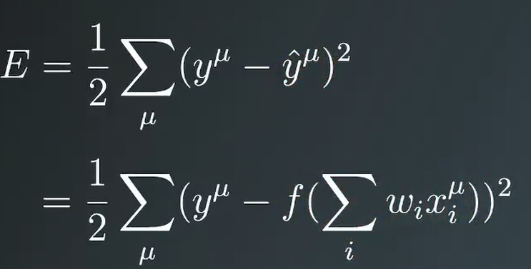f为激活函数

如何判断训练模型的性能？采用预测值与实际值的误差。但是，这里不采用绝对值而采用误差平方是因为平方对异常值的惩罚比误差小的正常值的惩罚更高，而且平方在后续数学计算求导更方便。考虑到整个数据集，求和，如 $E=\frac{1}{2}\sum_{i}^{n}{{(y^{i}-{\hat{y}}^{i})}^{2}}$，前面加个二分之一只是为了后面求导方便。

为了推导方便，这里考虑一个数据点的情况，权重更新公式类似这个：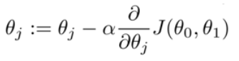

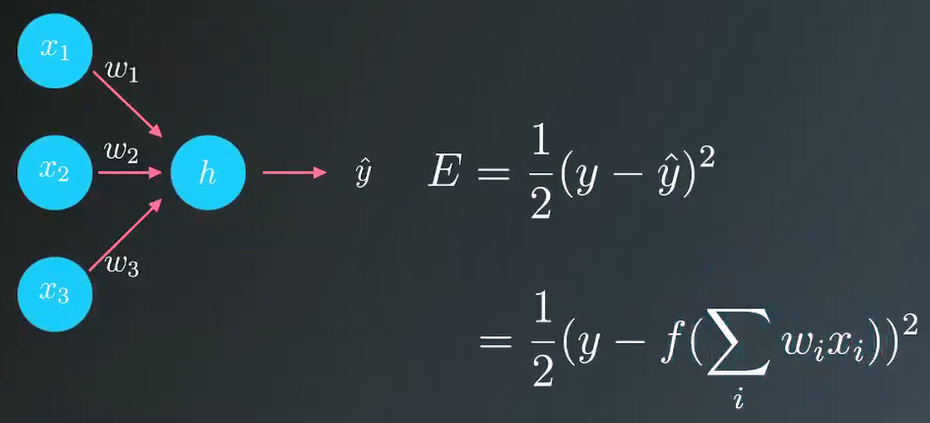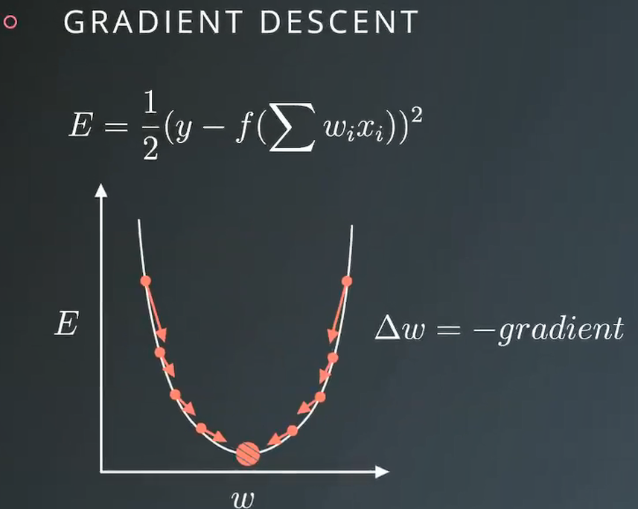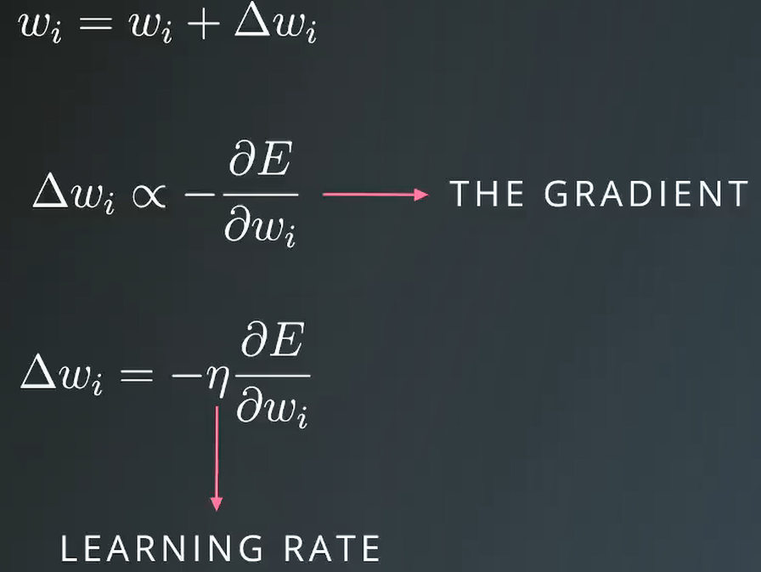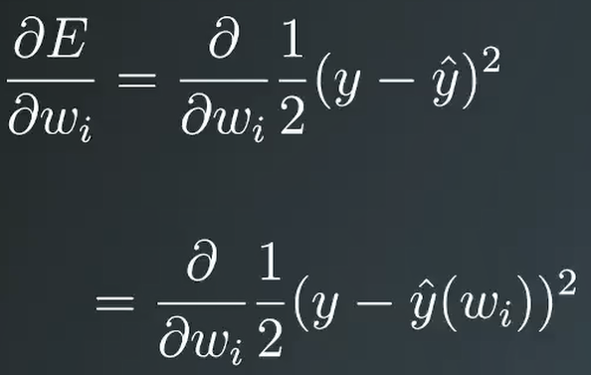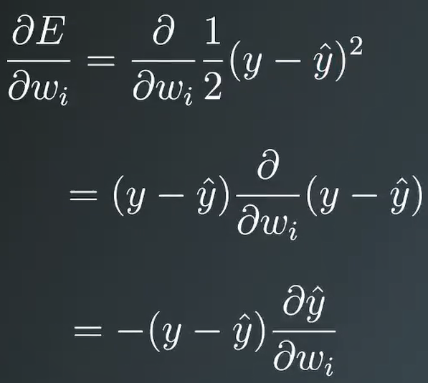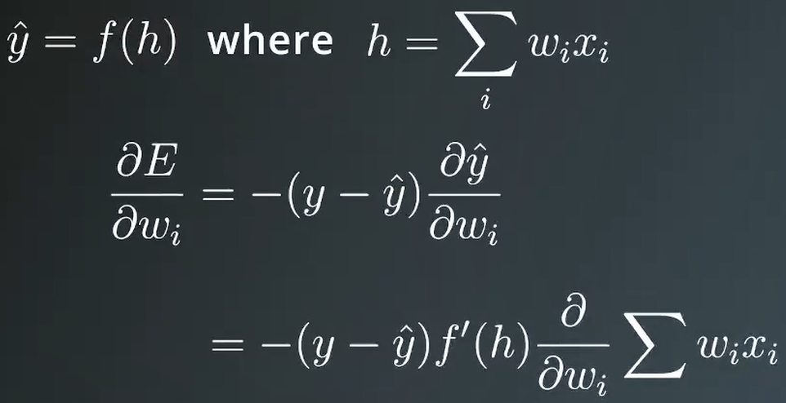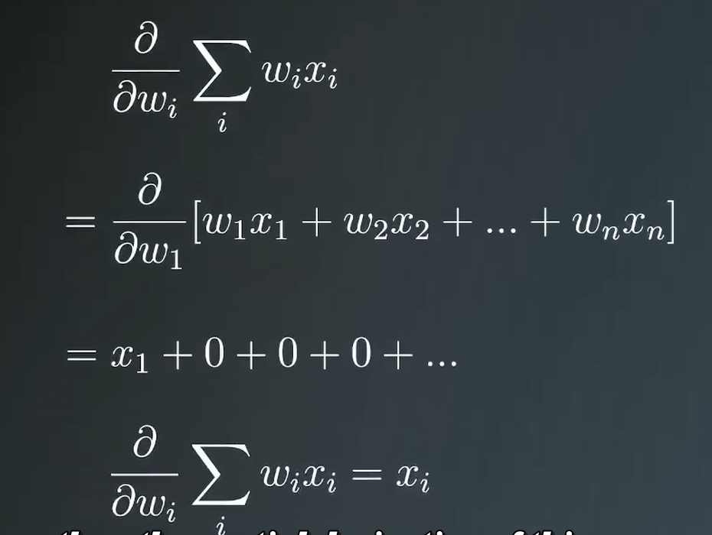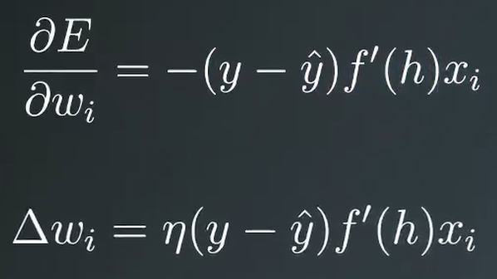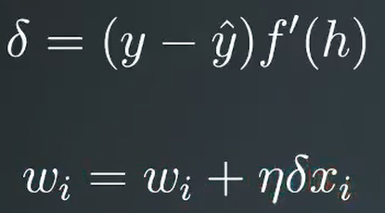

当考虑多个数据点时：

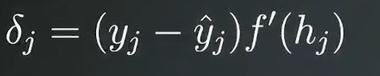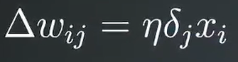

由于训练数据集很大，如果采用SSE的话，把所有权重加起来会导致计算梯度值会很大，为了补偿这个，就得使用较小的learning rate。采用MSE就可以把这种效果消除掉，无论数据多大，α的范围一般都在0.01到0.001。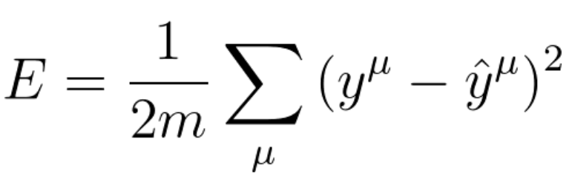

Batch gradient descent: 一次更新就需要计算整个数据集的梯度。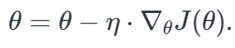

Stochastic gradient descent: 一次更新只计算一个训练样本的梯度。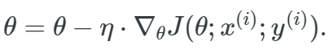。但是因为SGD更新太频繁，会导致variance很大。如果缓慢减少learning rate，性能也不错。

Mini-batch gradient descent：一次更新只计算一部分样本的梯度。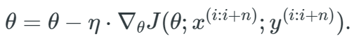常见的batch size为50~256.

**SGD优化其他策略：**

（1）shuffling：在每个epoch前打乱数据，可以避免模型bias太大。

（2）batch normalization: 一般来说，对参数初始值用正太分布来归一化可以加快训练过程。随着训练的进行和参数的更新，这种正太分布会消失，从而随网络增大而减慢模型训练速度。BN操作就可以对每个mini-batch重建这种正太分布，然后将变化反向传播回去。通过对网络架构部分进行归一化，能够采用更高的learning rate且更少的关注于初始参数。BM就像一个正则化，可以减少或者甚至消除dropout的需求。

（3）early stopping：即使监控验证集的误差，如果误差优化不大的话，就要及时停止。

（4）gradient noise：对每个梯度更新都加入噪声，并对协方差进行退火处理：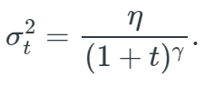。试验表明加入噪声可使网络对poor初始化更robust，有助于训练更深和更复杂网络。有可能是因为加入噪声让模型有更多机会跳出局部最优点。

什么是SGD？随机性在哪里？缺点是什么？

SGD中没有使用random，因为它不是完全的随机，而是服从一定的分布，只是具有随机性在里面，如正态分布。随机梯度下降是会带来一定的问题，因为计算得到的并不是准确的一个梯度，对于最优化问题，凸问题，虽然不是每次迭代得到的损失函数都向着全局最优方向， 但是大的整体的方向是向全局最优解的，最终的结果往往是在全局最优解附近。但是相比于批量梯度，这样的方法更快，更快收敛，虽然不是全局最优，但很多时候是我们可以接受的。因为在计算梯度时加入了随机因素，即便是陷入局部最小值，其他梯度计算可能不为0，因此可能跳出局部极小值继续搜索。

缺点：无法自适应选择learning rate，对所有参数更新使用相同的学习率，无法根据稀疏数据和特征对学习率进行调整；容易陷入局部最优解，有些情况可能被困在鞍点。

（3）鞍点saddle point：不是局部最小值的点，但是一阶导数为0。数学含义是： 目标函数在此点上的梯度（一阶导数）值为 0， 但从该点出发的一个方向是函数的极大值点，而在另一个方向是函数的极小值点。如下图，从左右得到极大值，从上下得到最小值。  
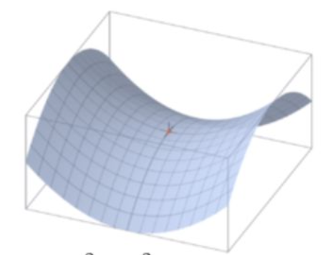

权重值如何初始化？正态分布归一化

多层神经网络恰恰不是凸函数，所以理论上存在多个局部最小值，而且随着层数的增加，局部最小值就越多，这就是CNN的致命缺陷之一。

**多层感知机-Multiple Perceptron Layer:**

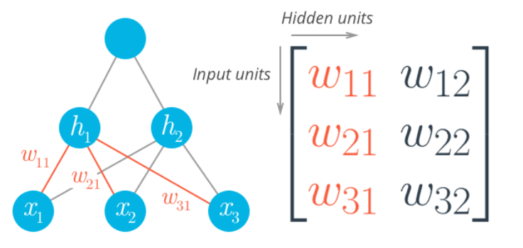 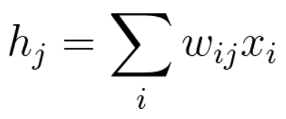 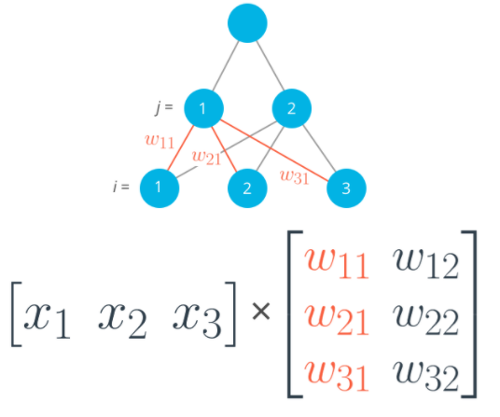 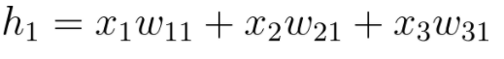

多层感知机层与层之间是全连接的（全连接的意思就是：上一层的任何一个神经元与下一层的所有神经元都有连接）。多层感知机最底层是输入层，中间是隐藏层，最后是输出层。上述的h没有考虑bias和激活函数。正常的隐层输出应为激活后的结果。

输出层与隐藏层是什么关系？其实隐藏层到输出层可以看成是一个多类别的逻辑回归，也即softmax回归，所以输出层的输出就是softmax(W2X1+b2)，X1表示隐藏层的输出f(W1X+b1)。

解释softmax：[https://blog.csdn.net/supercally/article/details/54234115](https://blog.csdn.net/supercally/article/details/54234115x)

https://www.zhihu.com/question/23765351

Softmax实际上就是把输入都映射成一系列概率值，然后选概率最大的作为预测目标。



**反向传播back propagation:**

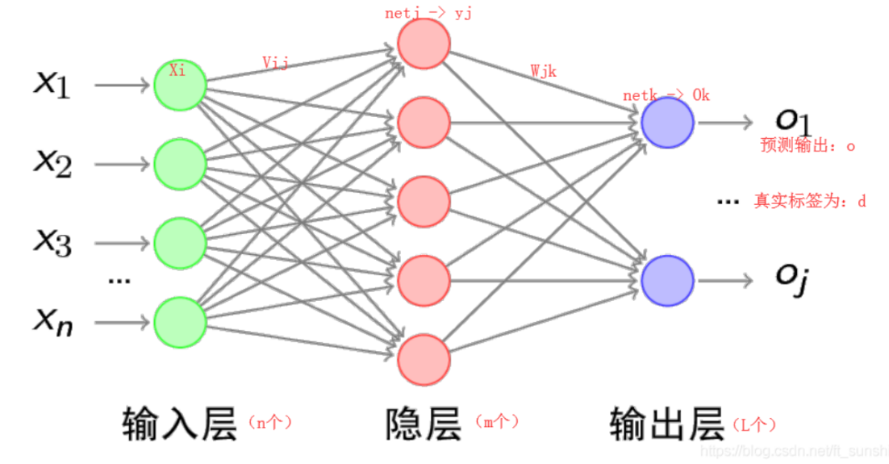

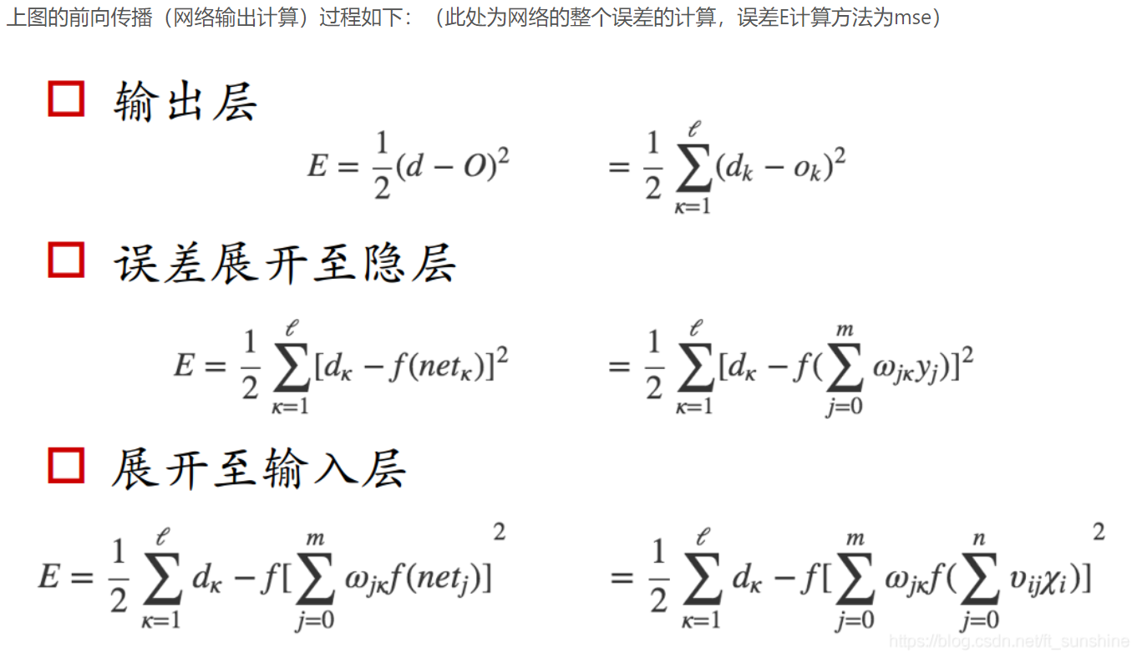

当获得上面误差E的关系时，需要用链式法则更新权重取决于想要更新的是那一层，然后从E逐层深入到最底层，例如上面公式到隐层时： $\frac{∂E}{∂f}×\frac{∂f}{∂({net}_{k})}×\frac{∂({net}_{k})}{ω_{jk}}=\frac{∂E}{ω_{jk}}$。这样就可以直接把最终结果带入权重更新公式去更新权重。举例：

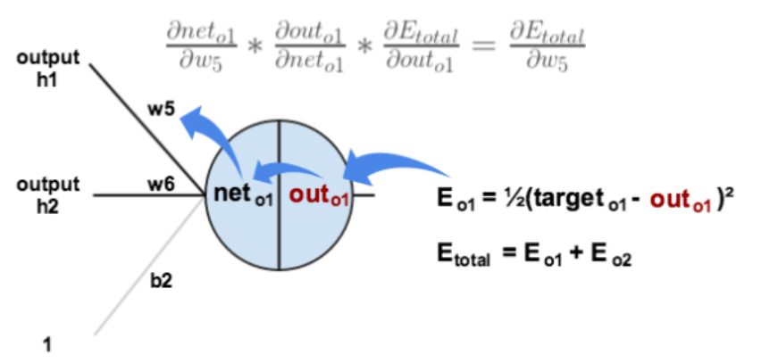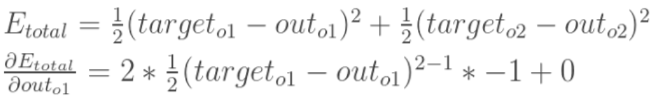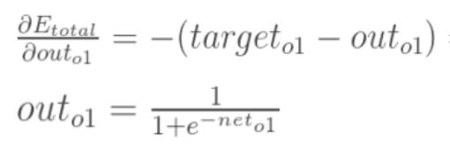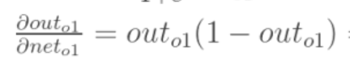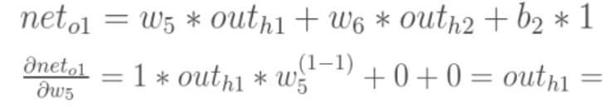



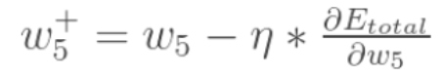

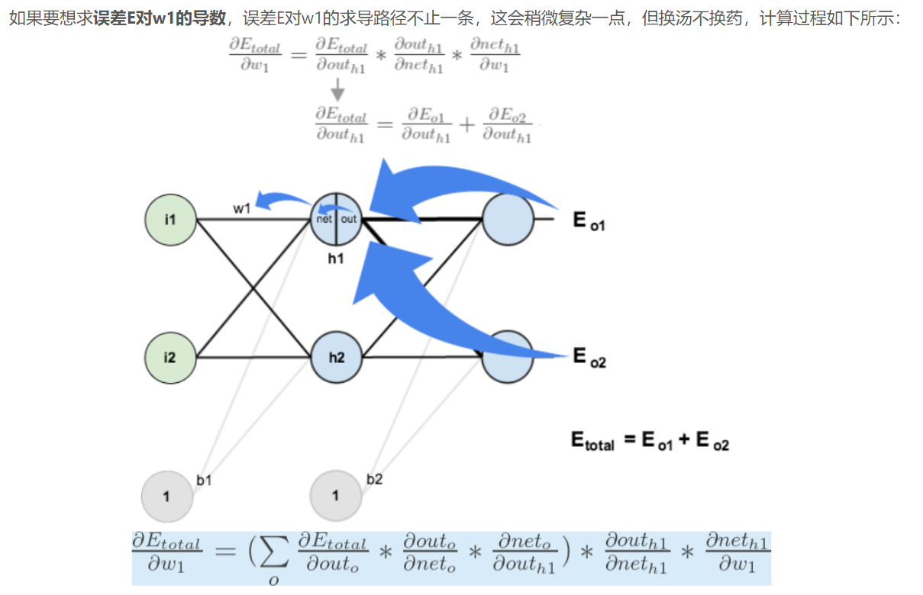

详细易懂的解释：<https://www.cnblogs.com/schips/p/12175872.html>

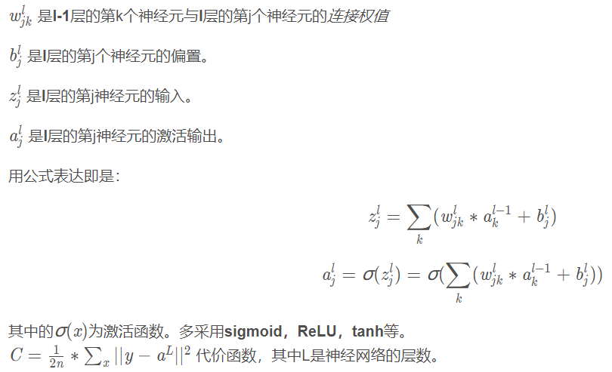

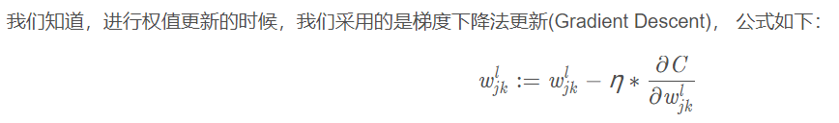

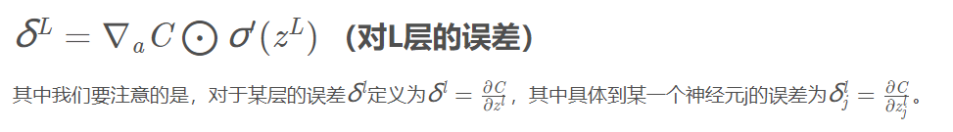

这里就相当于δL=(y-f(zL)*f’(zL)

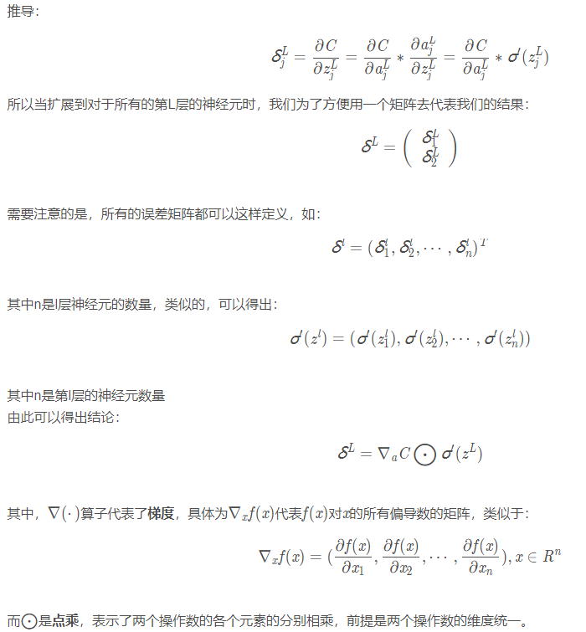

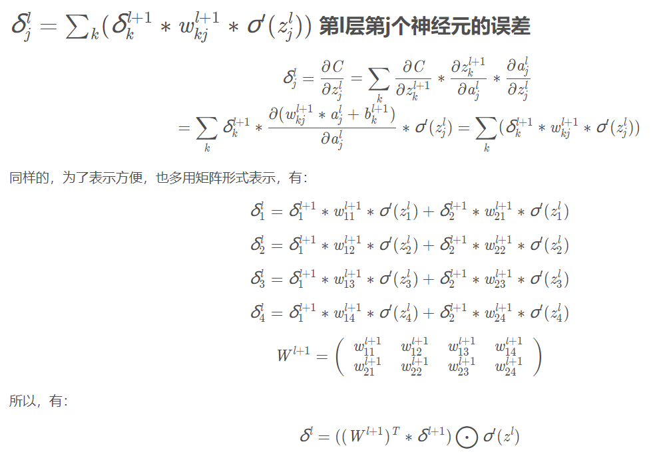

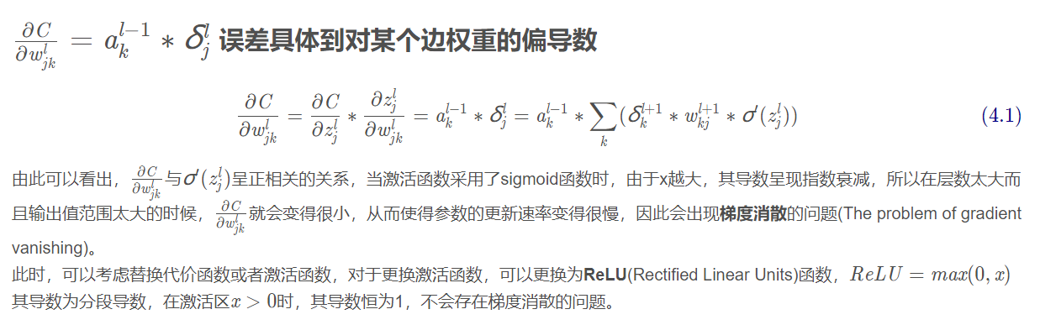

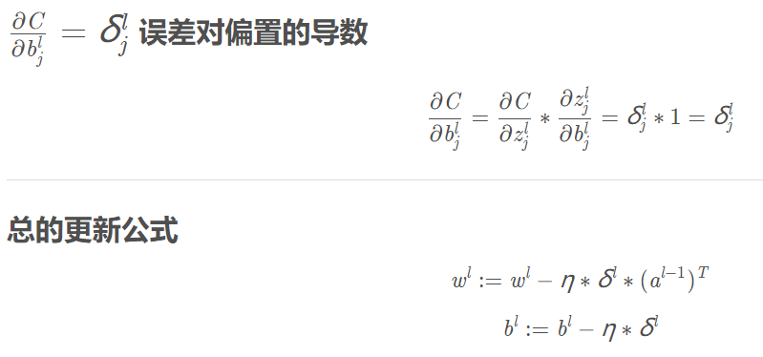

Cross-entropy交叉熵:测量两个概率矢量(一个是softmax转换后的概率矢量，一个是label矢量)之间的距离。对于正确识别的类别，距离小，不正确的识别，距离大。常用于多类别分类。

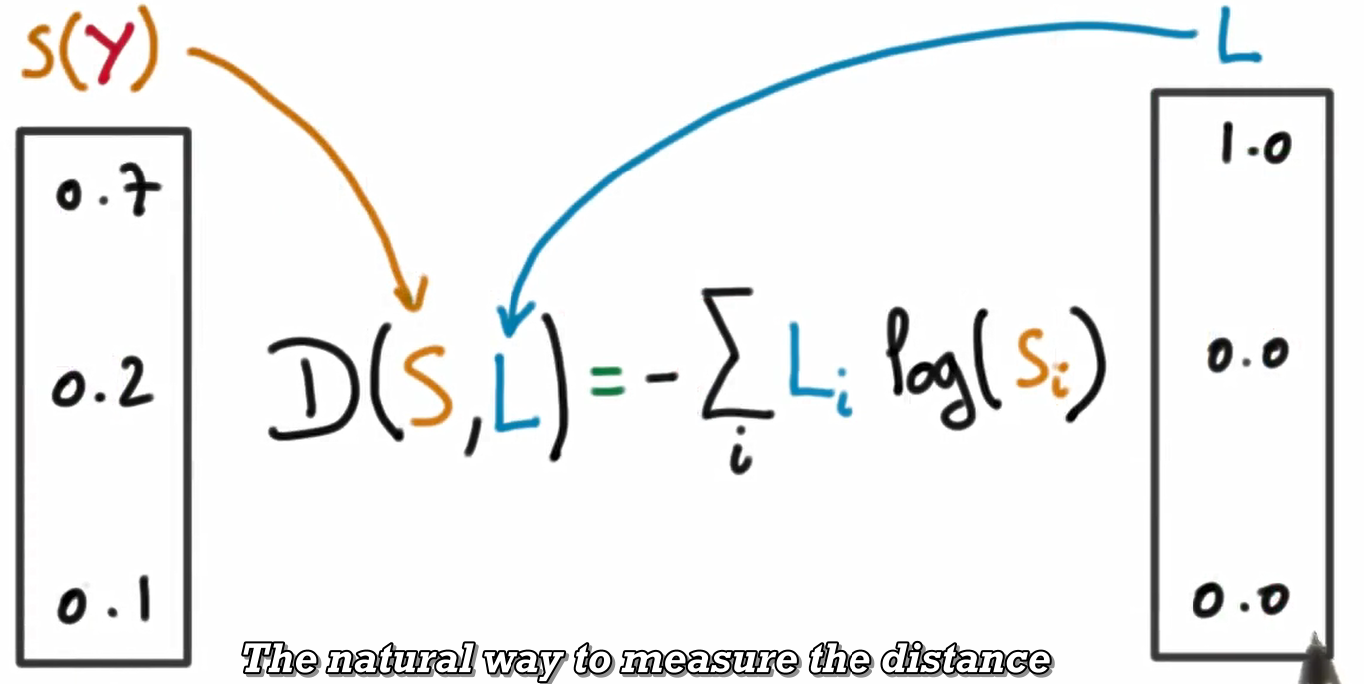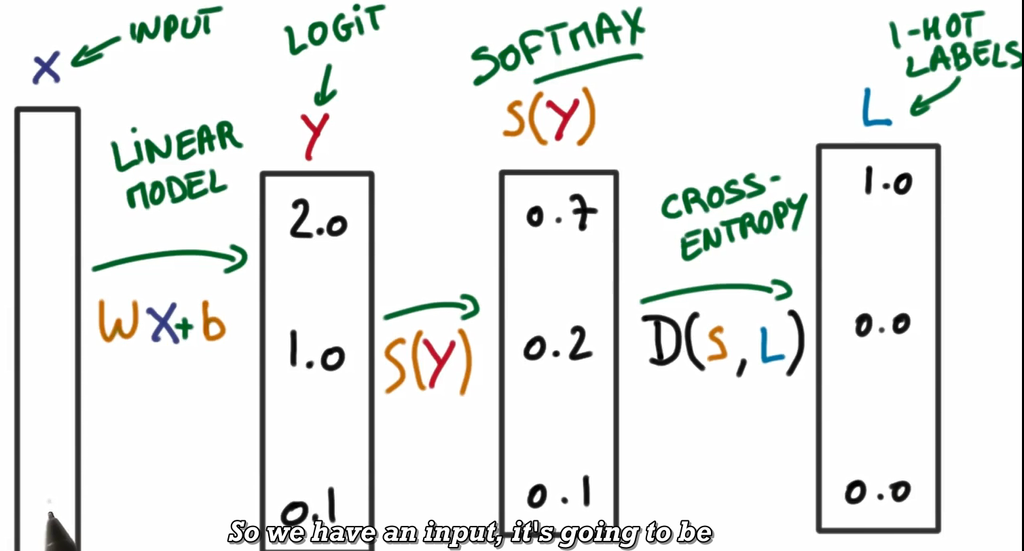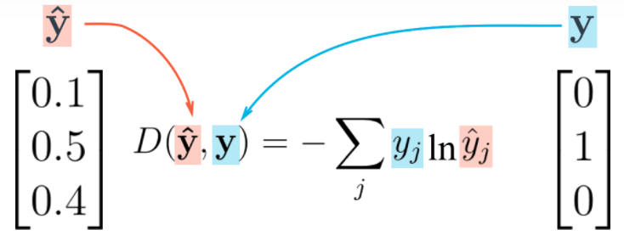

最小化训练集所有样本交叉熵之和的平均值，交叉熵本质就是另一种损失函数，也可用梯度下降来求最小值：

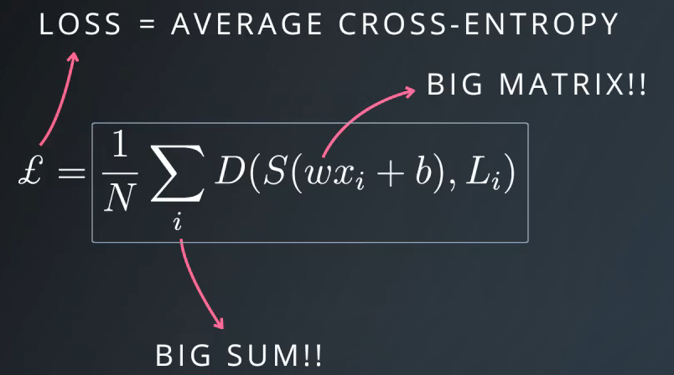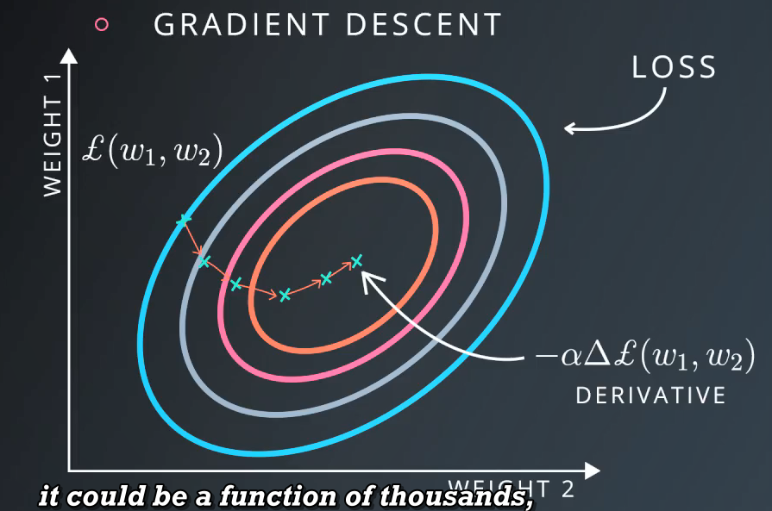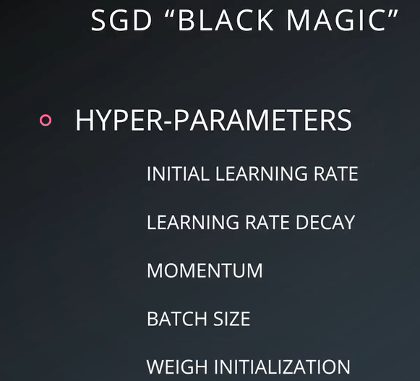

ADAGRAD为SGD的修改版本，隐式地进行momentum和learning rate decay。采用这种方式，通常会使用训练对参数没那么敏感。

正则化表示对神经网络应用人工约束，隐式地减少无约束参数的个数。L2正则化：在损失函数上加上一个平方项，用于惩罚大权重

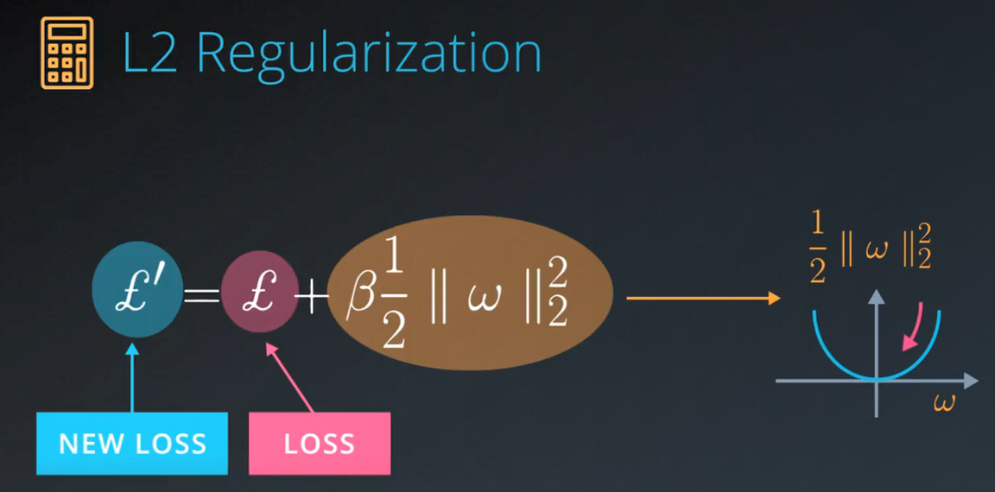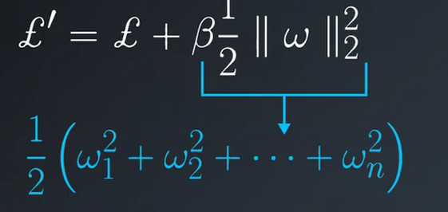

另一种正则化为dropout。

卷积核参数共享，即权值共享，就是说，给一张输入图片，用一个filter去扫这张图，filter里面的数就叫权重，这种图每个位置是被同样的filter扫的，所以权重是一样的，也就是共享。



CNN的权重共享可产生平移不变性，同时减少参数数量。

一个patch size对应一个neuron，如果多个filter，则相同patch size下使用不同filter，就会对应多个neuron，因为输出层的深度为k，即filter个数。

Padding中采用same，表示卷积后长度不变，即padding的数量为filter宽度/长度-1。如果采用valid，表示没有padding，卷积后的长宽就按照下面的公式计算。

**迁移学习：**

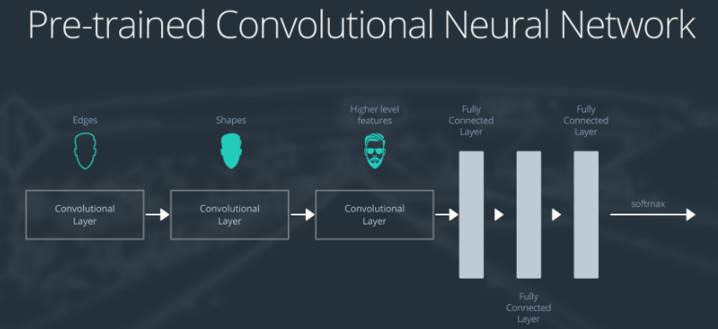

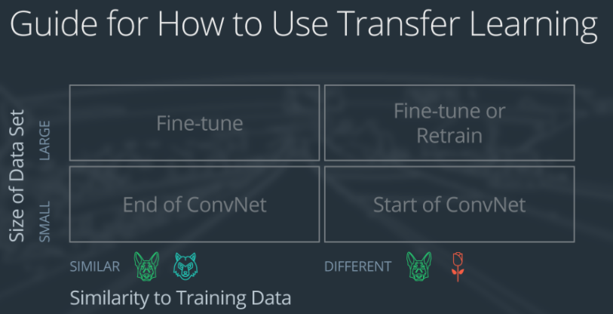

Case1小数据/相似类型（End of ConvNet）：

（1）切断NN末端；（2）添加一个新的全连接层，使其与新数据的class数量匹配；（3）随机化新连接层的权值，冻结所有已训练网络的权值（4）训练网络更新新全连接层的权值。

为了防止过拟合，已训练网络的权值设为常数，而不是重新训练权值。由于数据相似，每个数据集的图片将具备相似的高级特征。因此，大部分或所有已训练网络层已经包含了关于新数据的相关信息。

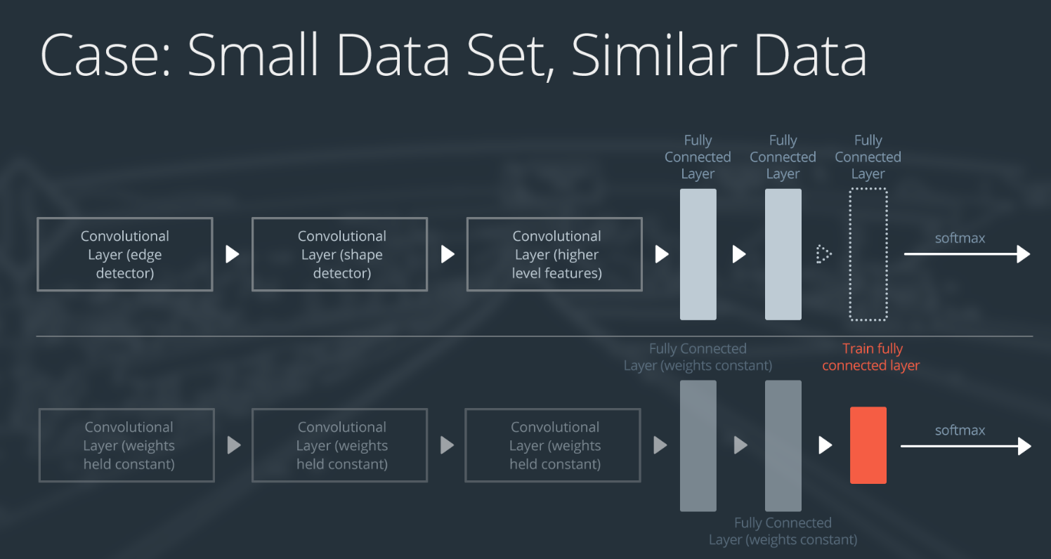

Case2小数据/不同类型（Start of ConvNet）

（1）切断靠近已训练网络开端的大部分已训练层；（2）在剩下的已训练层后面加上全新连接层，并使其与新数据的class数量匹配; ；（3）随机化新连接层的权值，冻结所有已训练网络的权值（4）训练网络更新全新连接层的权值。

同样因为数据集小，所以需要避免过拟合，已训练网络的权值设为常数。但是原训练集和新数据集没有共享高级特征，这种情况下，新网络只能够用包含低级特征的训练层。

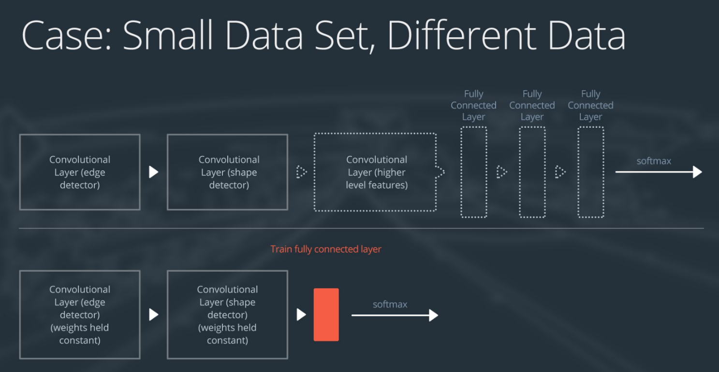

Case3大数据/相似类型（Fine-tune）：

（1）切断末端全连接层；（2）添加一个新的全连接层，使其与新数据的class数量匹配；（3）随机化新连接层的权值，用已训练的权值初始化剩下的权值（4）重新训练整个NN。

因为数据量大，不存在过拟合问题，因此可以重新训练所有权值。由于原训练集和新数据集共享高级特征，所以整个NN都可以使用。

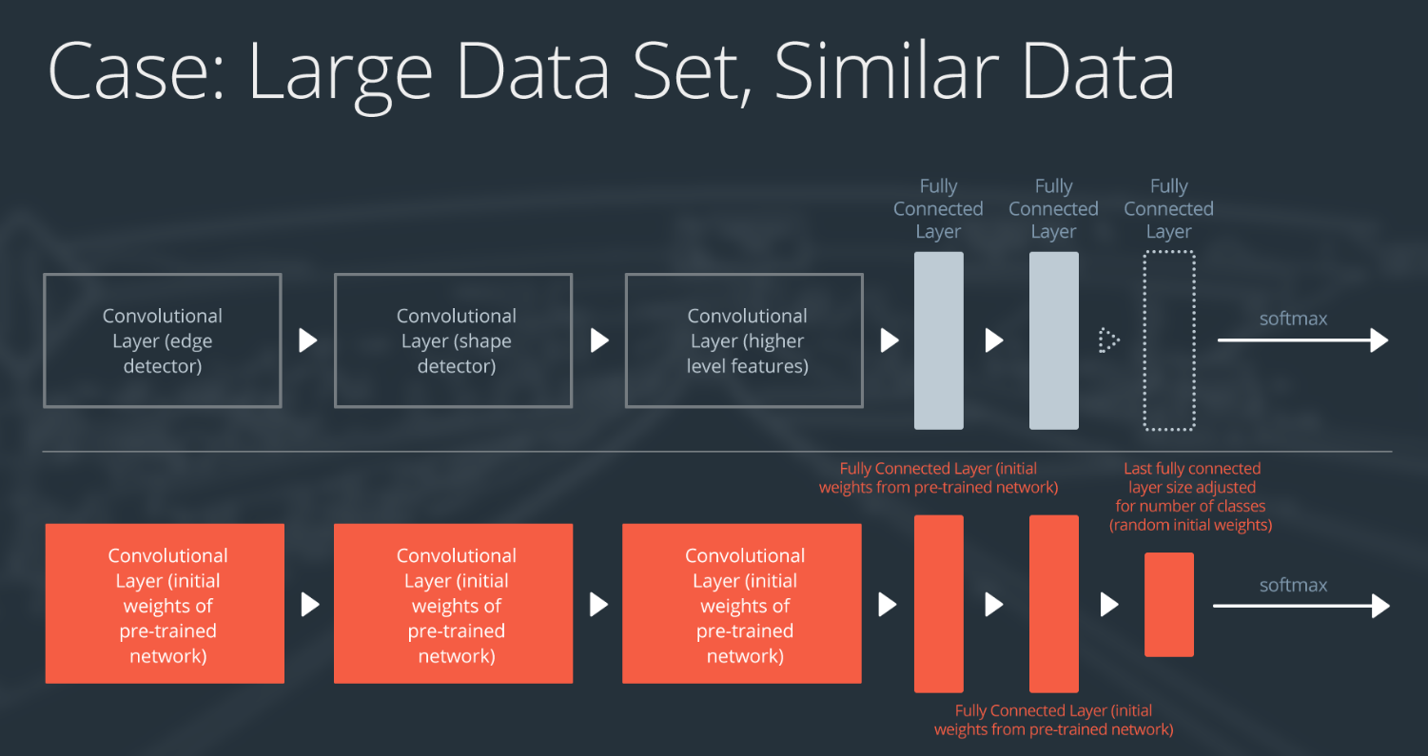

Case4大数据/不同类型（Fine-tune or retrain）：

（1）切断末端全连接层；（2）添加一个新的全连接层，使其与新数据的class数量匹配；（3）用随机初始化权值重新从头训练整个NN；（4）或者，可以采用case3的策略。

虽然新数据集不同于原训练集，初始化已训练网络的权值可能使重新训练运算更快。所以这种情况跟case3很像。如果采用已训练网络作为起点无法获得成功的模型，另一个方法就是随机初始化CNN权值，并重头训练网络。

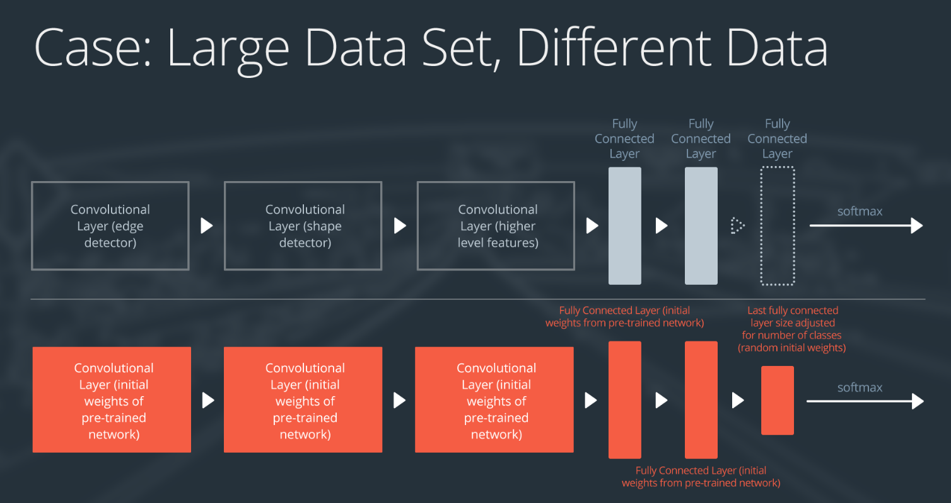

**CNN发展历史：**

1. LeNet。卷积层+池化层+全连接层，用tanh作为非线性激活函数，相较于sigmoid，Tanh以原点对称，收敛速度更快。（2）AlexNet。双GPU；ReLU代替Tanh稍微解决梯度消失问题，加快网络收敛；令pooling的stride小于池化核大小，从而使相邻的池化区域存在重叠部分，称为overlapping pooling，可减少过拟合；采用LRN局部随机归一化，对训练数据random crop；使用dropout，Data augmentation。加入softmax层。(3) VGG-Visual Geometry Group；VGG架构类似AlexNet，5个卷积层和3个全连接层。不同的是在卷积层中又嵌套了一些卷积层，实际上每一层是一个卷积层组，每个大层之间有池化操作，最深层可达19层；使用小的感受野，因为可以减少网络参数量，可以使用多个小的感受野替换大的感受野，提高网络线性表达能力。从VGG-16开始使用1*1的卷积层。（4）GoogLeNet: 采用inception模块，即结点也是一个细分的网络，把1*1，3*3，5*5和池化都在一层内搞定，然后把全部结果连接起来作为下一层的输入。但是这样的参数会非常大，所以在3*3和5*5前面加了个1*1卷积核进行降维，在池化层后面加了1*1进行降维。（5）ResNet：提出了一种减轻网络训练负担的残差学习框架，这种网络比以前使用过的网络本质上层次更深。其明确地将这层作为输入层相关的学习残差函数，而不是学习未知的函数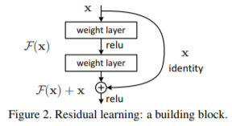。（6）DenseNet：DenseNet 即没从网络的深度入手，也没从网络的宽度入手，而是对每层的 FeatureMap 进行特征复用，以此缓解梯度消失问题，加强网络中特征的传递，有效对特征进行复用，并在提高网络的表现效果的同时减少了网络的参数量；（7）MobileNet；（9）ShuffleNet。

**SVM**

三个特点：（1）首先找出正确的分类线；（2）最大化margin；（3）忽略outlier

优点：（1）在高维空间很有效；（2）当维度大于样本数仍有效；（3）在决策函数中采用训练集的子集（支持向量），节省内存；（3）多样性：可在决策函数中指定不同的kernel函数。

缺点：（1）当特征数大于样本数时，需要选择合理的kernel函数避免过拟合。同时，正则化很重要；（2）SVM不提供概率估计，而采用5-fold交叉验证计算记过所得，计算成本高。

对于线性不可分数据集时，需要采用到kernel函数。Kernel函数的作用就是将低维输入空间或特征空间映射到高维特征空间，然后就会转换为线性可分。

重要参数：（1）kernel；（2）C：惩罚项系数，控制光滑决策边界和正确分类的tradeoff，C越大越倾向后者，反之；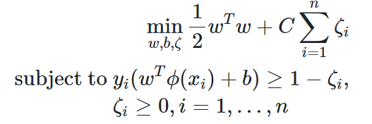，求和符号内的变量表示样本到正确margin边界的距离，如果样本不正确，即距离很大，此时C很大的话就会惩罚很多，所以C大时，就必须使样本越接近margin边界，这样正确率就会更高。（3）gamma-γ：定义一个训练点的影响范围能够有多远。γ越大范围越近，γ越小范围越远。范围越远，表示参与决定margin边界的样本是较远的样本，这样margin边界非线性程度会比较低，因为不用考虑就近样本奇奇怪怪的分布，所以结果趋近线性。因此，γ越大越接近非线性，为1时接近线性。

Entropy：定义为一系列样本中的杂质度。在决策树中，可以控制决策树在什么时候分离数据。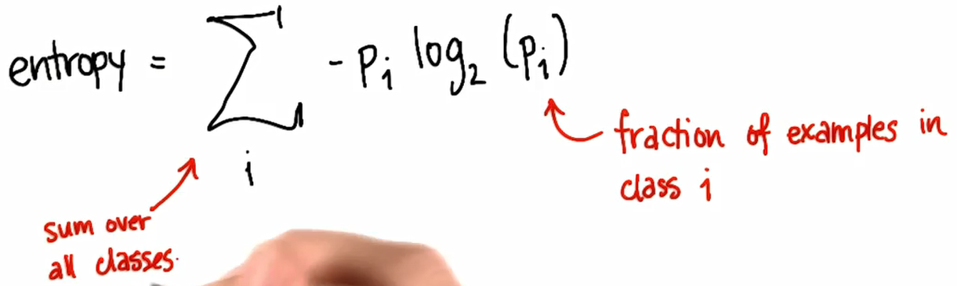 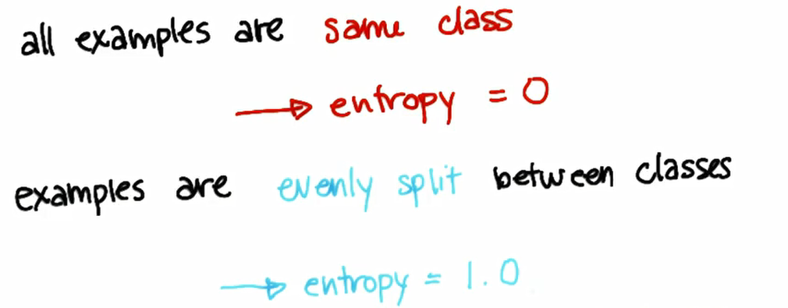

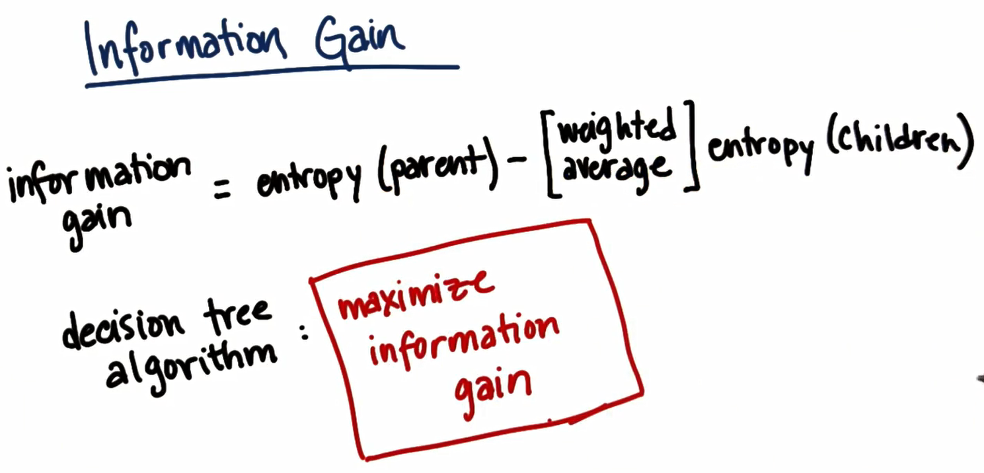

**Cross Validation:**

**留一法交叉验证Leave-one-out-cross-validation**: 将数据集分为训练集和测试集。但是只有一组数组作为测试集，其他都作为训练集，并将此步骤重复N次。N为数据集的数据数量。

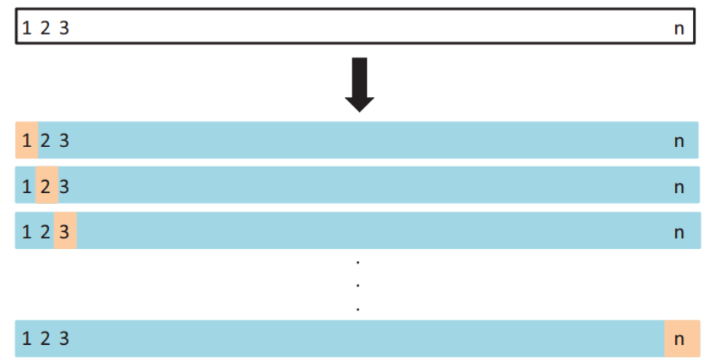

如上图所示，假设我们现在有n个数据组成的数据集，那么LOOCV的方法就是每次取出一个数据作为测试集的唯一元素，而其他n-1个数据都作为训练集用于训练模型和调参。结果就是我们最终训练了n个模型，每次都能得到一个MSE。而计算最终test MSE则就是将这n个MSE取平均。

**K折法(k-fold) 交叉验证**：和LOOCV的不同在于，我们每次的测试集将不再只包含一个数据，而是多个，具体数目将根据K的选取决定。比如，如果K=5，那么我们利用五折交叉验证的步骤就是：1. 将所有数据集分成5份；不重复地每次取其中一份做测试集，用其他四份做训练集训练模型，之后计算该模型在测试集上的MSE；将5次的取平均得到最后的MSE。不难理解，其实LOOCV是一种特殊的K-fold Cross Validation（K=N）

**HOG定义**：https://zhuanlan.zhihu.com/p/85725032

LSTM和RNN的区别是什么？

简述Transformer的原理？

简述GradientDescent的原理？

CNN/RNN/LSTM

看batch norm论文

1*1卷积核的作用：（1）当卷积核的个数小于输入通道数量时，即发生降维。（2）增加非线性。

与全连接层相比，卷积层的不同之处有两点：局部连接（引进“感受野”这一概念）、权值共享（减少参数数量）

什么是感受野？

什么是梯度爆炸？

权重初始化为什么要用随机化分布？为什么会出现dead neural

机器学习或深度学习中评价模型性能的标准有哪些？分别应用在什么场合？例如MSE，cross-entropy

归一化数据的目的：避免太大或者太小的数据进行运算产生精度损失。通常以0的mean和equal的variance初始化。

图片归一化：

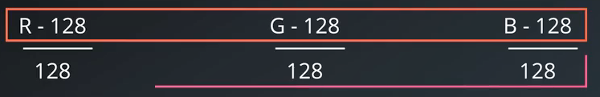

如何初始化权重？正态分布时如何选值？

避免过拟合：（1）early stop。当看到验证集的性能不再优化时，及时停止。（2）正则化

理解naïve bayes的定义和应用场合，及使用它的理由。

**如何训练神经网络**

1. ***激活函数***：（1）Sigmoid：优点是把数据都压缩到(0,1)区间，历史上很流行；3个缺点：梯度消失；输出不是以0为曲线中心：因为这样w的梯度就可能全为负或者全为正，只能沿一个方向下降，因此会形成锯齿状的下降而不是光顺下降，因为光顺下降需要一个正的和一个负的，如下图；指数计算成本高。（2）tanh：优点是把数据都压缩到(-1,1)区间，同时以零为曲线中心。缺点是仍然存在梯度消失；（3）ReLU：优点很多，不存在梯度消失，计算效率高，收敛比Sigmoid和tanh快多了，从生物上来讲比sigmoid更可行。缺点：不以0为中心，右侧不存在饱和但是左侧存在饱和，如果权重初始化不好的话，权重落在这个区间的就不会被激活，更常见的情况是学习率太高，刚开始可能训练得很好，但是学习率太大就会突然使得权重跳入这个区间，丢失特征。（4）Leaky ReLU：ReLU优化版，跟ReLU的优点差不多，改善点在于不会使神经元死亡。（5）Exponential LU (ELU)：具有所有ReLU优点，更接近0平均值输出，比起Leaky ReLU左侧有饱和机制，对噪声增加了鲁棒性。但是计算成本是指数。（6）Maxout：优点是不具有点乘的基本形式，即不具有非线性；泛化ReLU和Leaky ReLU；它是一个线性机制，没有饱和不会死亡。缺点是会成倍增加参数或者神经元的个数。

总结：（1）在实际训练中优先选择ReLU（注意学习率）；（2）不行的话再试试Leaky ReLU/Maxout/ELU；（3）再不行可以试试tanh，但是别指望太多；不要使用Sigmoid。

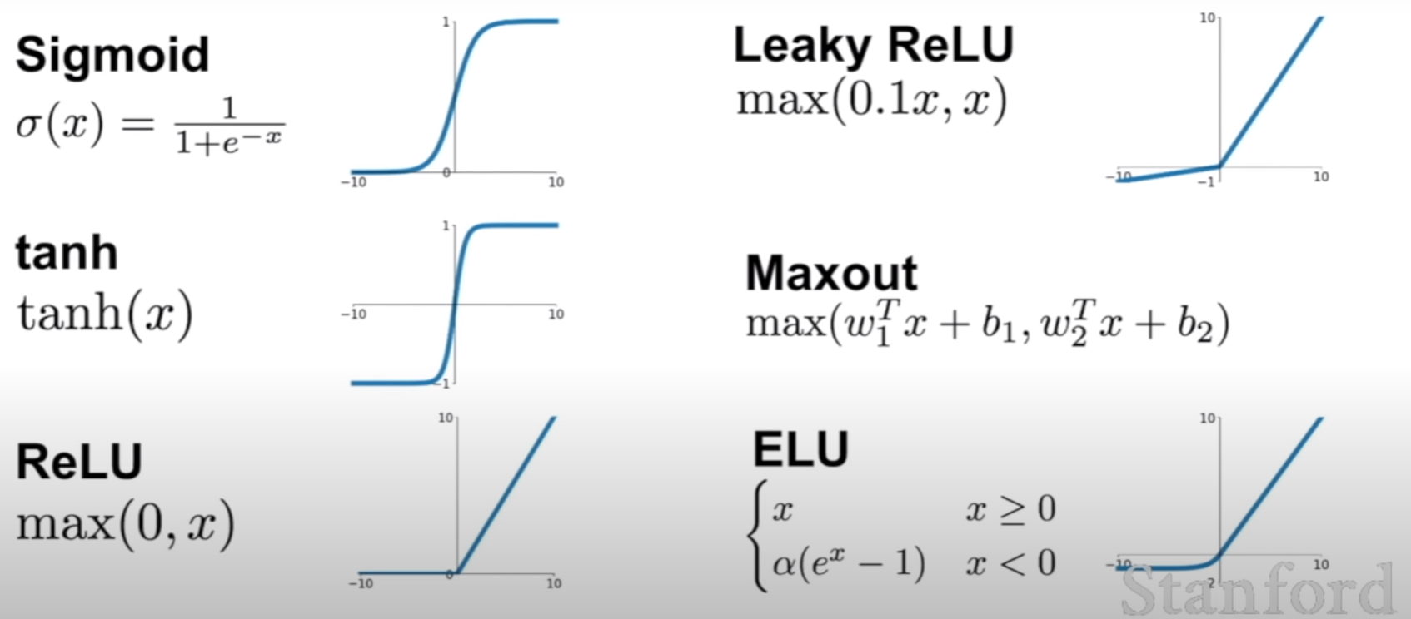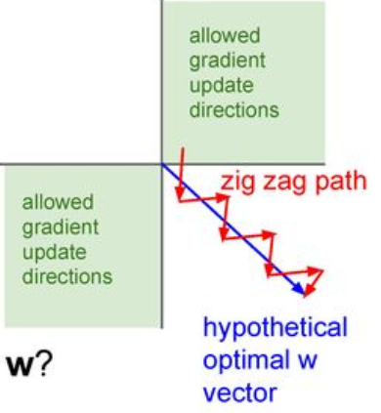

2. ***数据预处理***：（1）zero-centered数据；（2）normalize数据：对一般的ML问题用的比较多，但是在CV中对图片的像素处理归一化不多；（3）PCA-principal component analysis主成分分析：一种线性降维方式，将原高维空间中的数据点映射到低维度空间中，使方差最大，因为方差越大，映射的点越分散，数据丢失越少，如果方差小，数据越集中，很多数据点就会丢失。（4）whitening：把一组随机变量转为***协方差为单位 矩阵***的一组随机变量的过程。协方差矩阵使单位矩阵，表面随机变量之间相关性为0，并且每一个随机变量的方差都是1，经过这个操作之后每一个随机变量都是白噪声，所以才叫白化。白化的目的就是去掉数据之间的相关联度。

总结：对于（2）-（4）主要是在ML中使用，DL中使用不多，主要使用（1）。

3. ***权重初始化***：（1）小的随机数：高斯分布μ=0，σ=0.01，w=0.01*np.random.randn(Dimen,Numb)，这种方式对小网络合适，但是对更深的网络就不行，会导致前向传播中所有激活函数变为0，反向传播中梯度不再更新，即梯度为0。如果初始化权重太太，激活函数会饱和，如tanh，梯度为0，不再学习；（2）Xavier初始化：w=np.random.randn(in, out) / np.sqrt(in)，公式的意思就是如果输入数据小，则会除以更小的数获得更大的权重，反之。但是这种非线性在使用ReLU会被打破，因为会kill掉一半的方差。（3）He初始化：w=np.random.randn(in, out) / np.sqrt(in/2)

4. ***batch normalization***：unit gaussian activation。通常加在FC/CNN层之后，激活层之前。

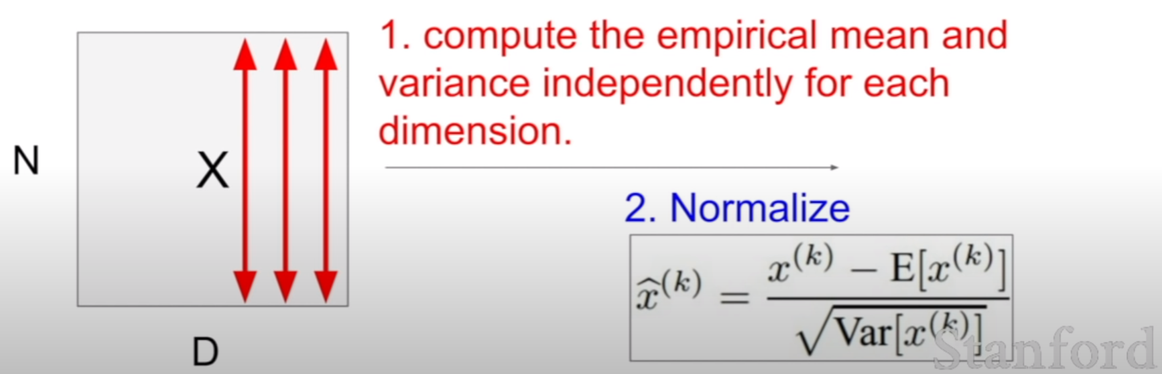 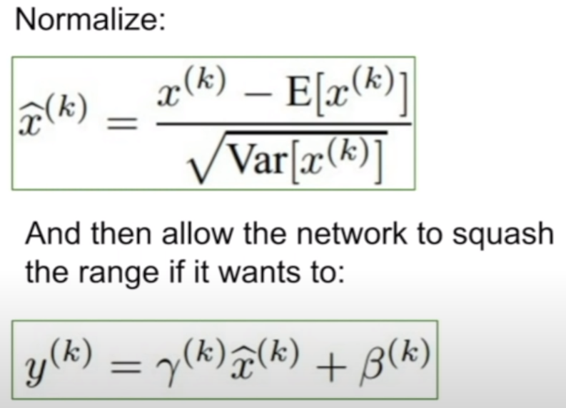 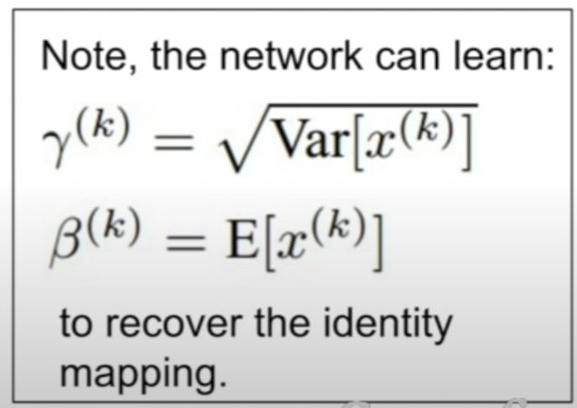

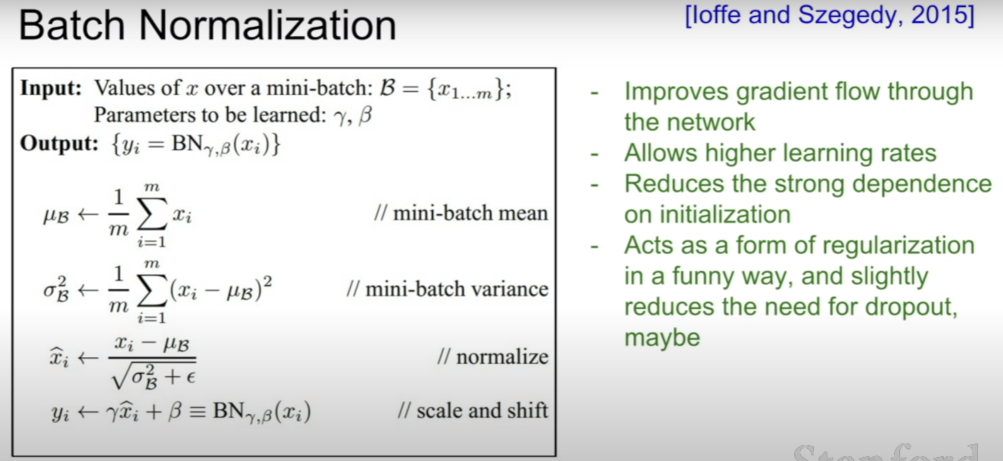 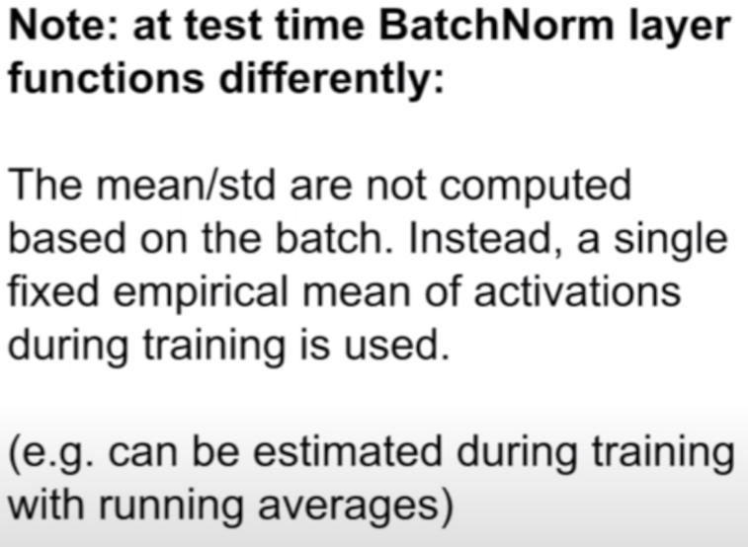

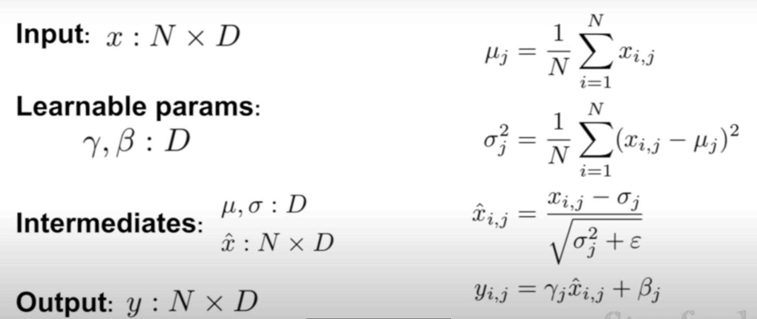

数据归一化的好处：处理前，分类误差损失对权重矩阵的变化非常敏感，很难优化；处理后，对权重的微小变化不那么敏感了，容易优化。同时，在输入时候的权重微小变化，在非线性输出后有可能被放大，更加难以优化。

5. ***监控学习过程***：（1）预处理数据；（2）选择网络架构；（3）检查loss是否合理，先不考虑正则化；（4）加入正则化后，如果loss增大，是正常的，因为有惩罚。

6. ***超参数优化***：（1）交叉验证：第一个阶段用前几个epoch试验得出参数大概有效范围是多少；第二个阶段采用更长的训练时间，更精细的探索参数区间。（2）防止求解器爆炸的tip：如果cost大于3倍原始cost，尽早退出。（3）采用random search或者grid search来对超参数进行采样，然后进行不同的训练。

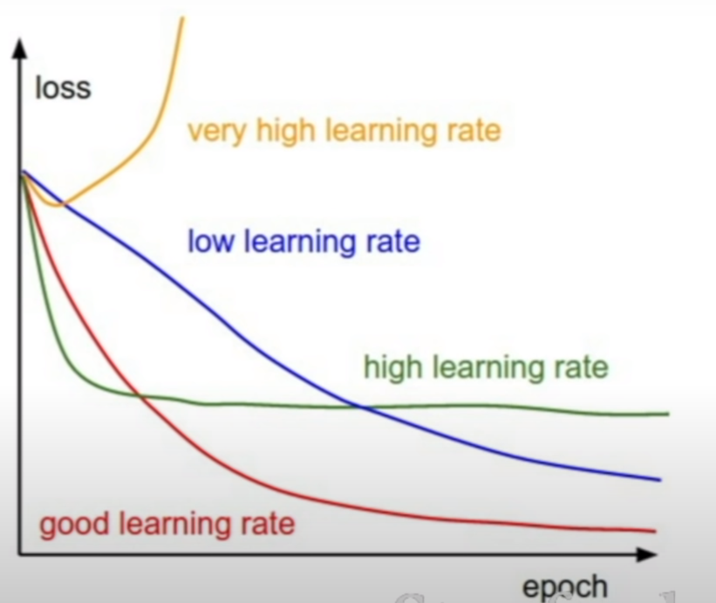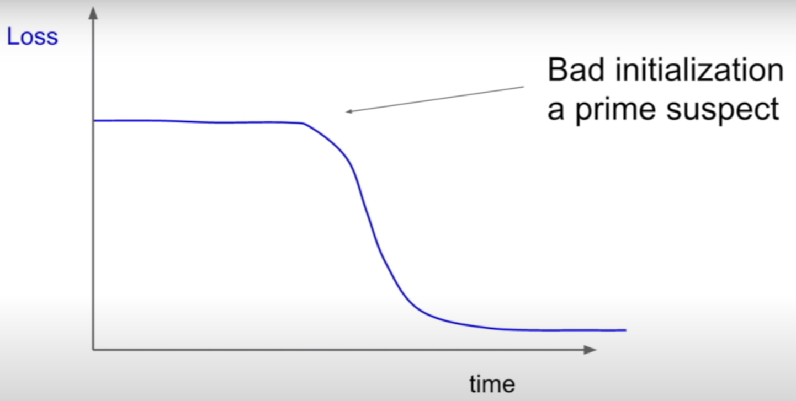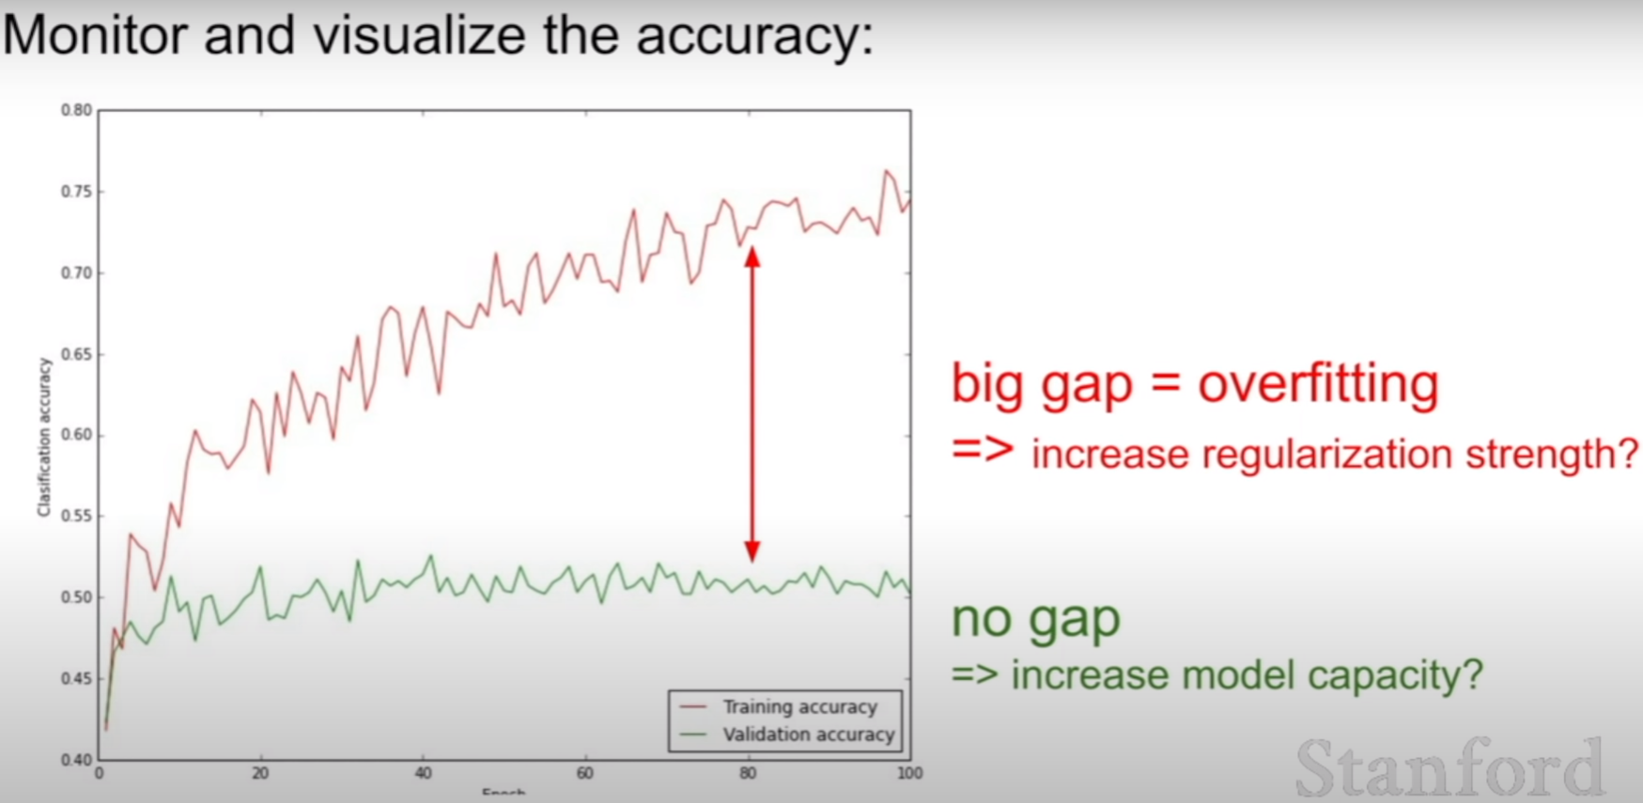

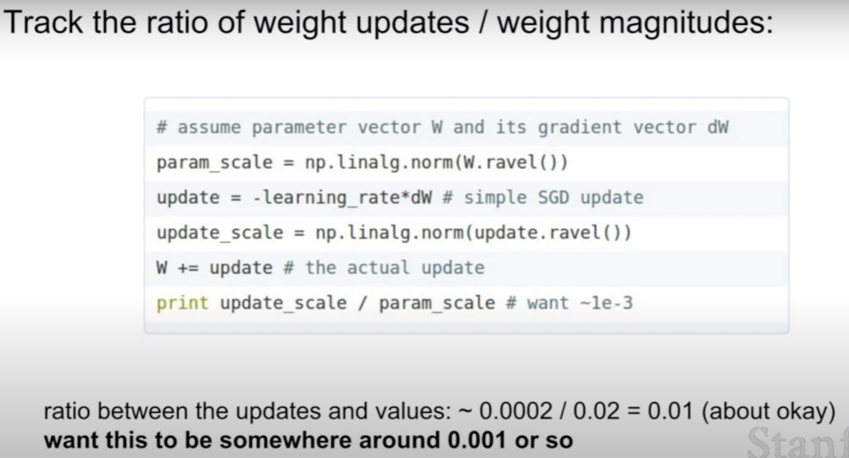

***7.SGD的缺点***：（1）如果梯度下降在一个方向上很敏感，在另一个方向不敏感，即下降很慢。在不敏感的方向将会前进很慢，在敏感的方向将会产生jitter跳动，类似锯齿状。因为这种锯齿状，梯度下降的方向实际上不是直接指向最小化值的方向。这种行为在高维度的模型中更常见。（2）SGD会导致局部最小值和鞍点（一个方向的梯度上升，另一个方向的梯度下降，鞍点在高维模型中更常见）；（3）随机性stochastic：因为梯度来自于minibatch，所以有噪声。

***12.迁移学习***：

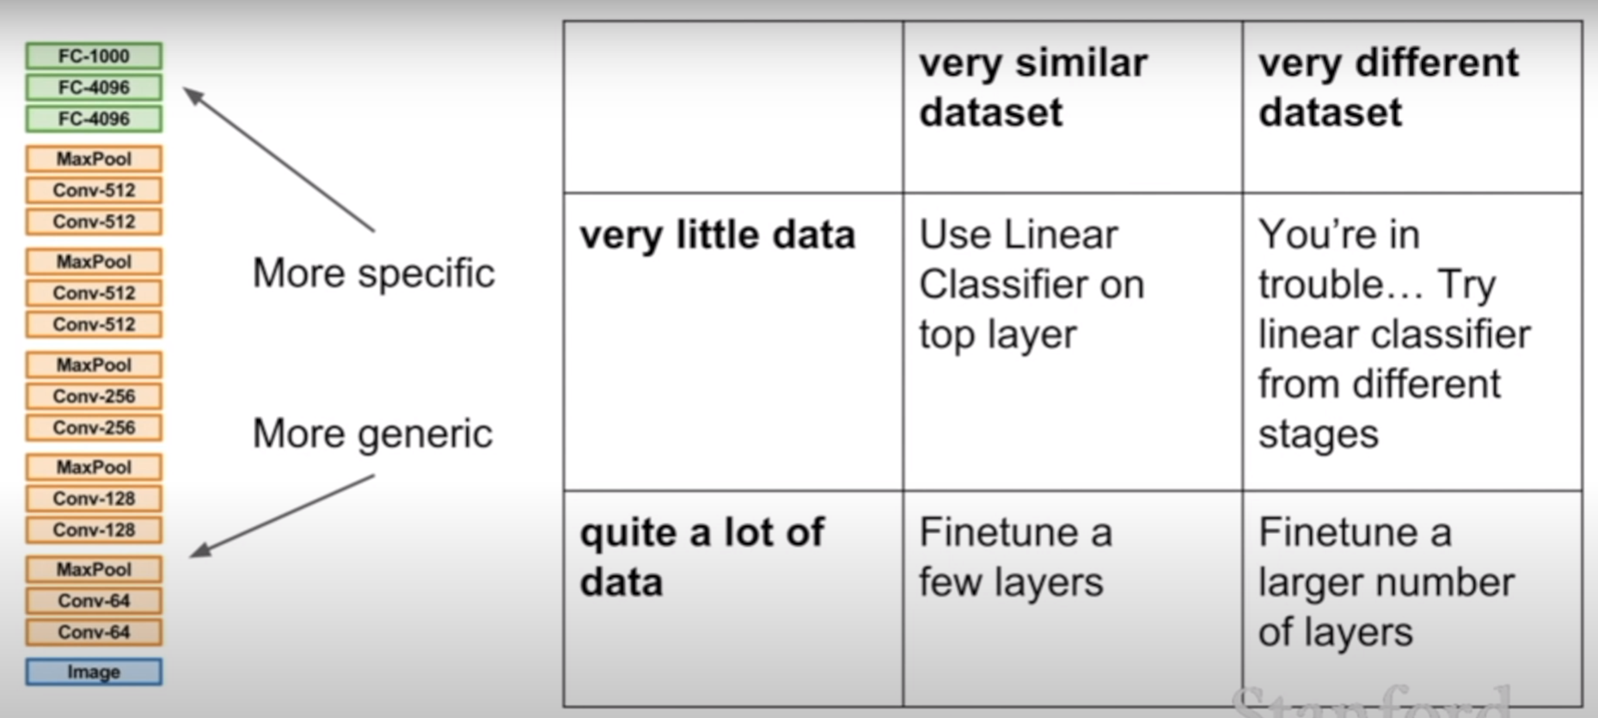

**深度学习软件**

1. ***GPU和CPU***：

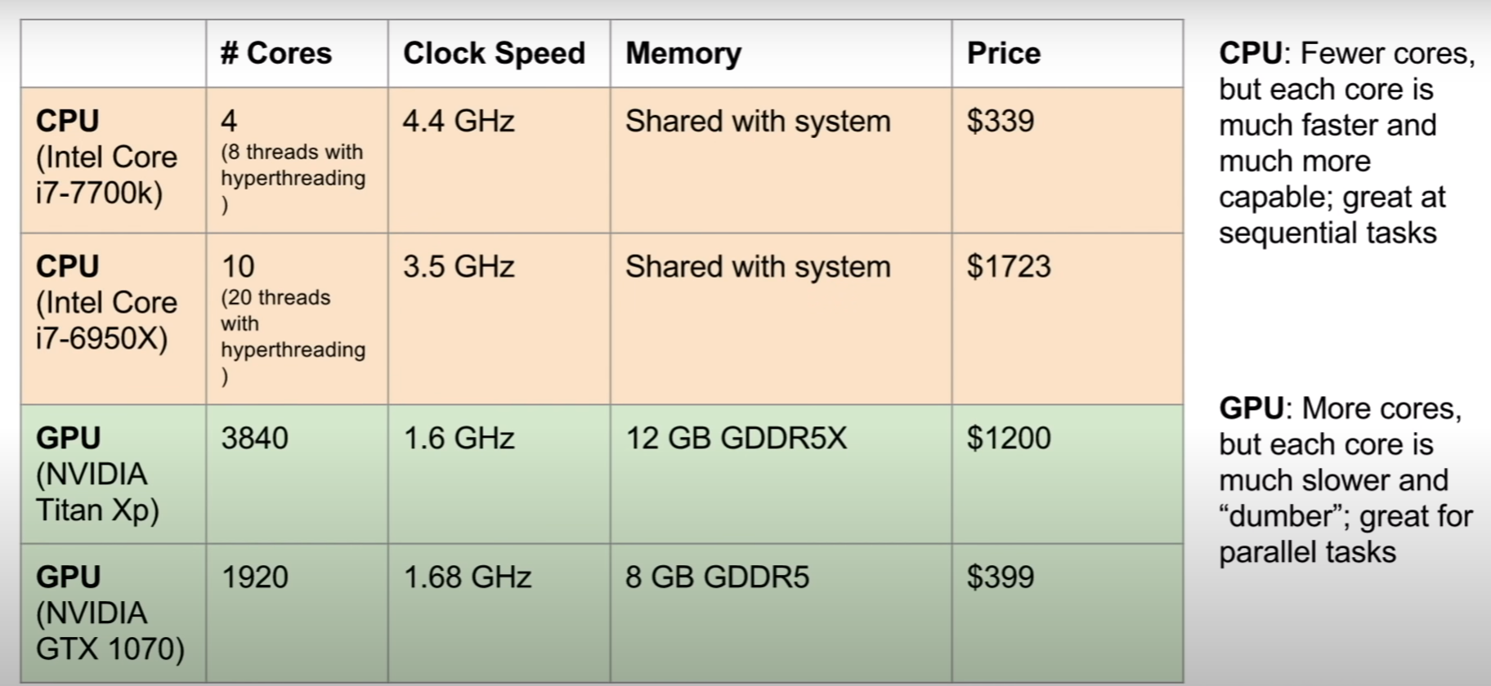

2. ***深度学习框架***：

